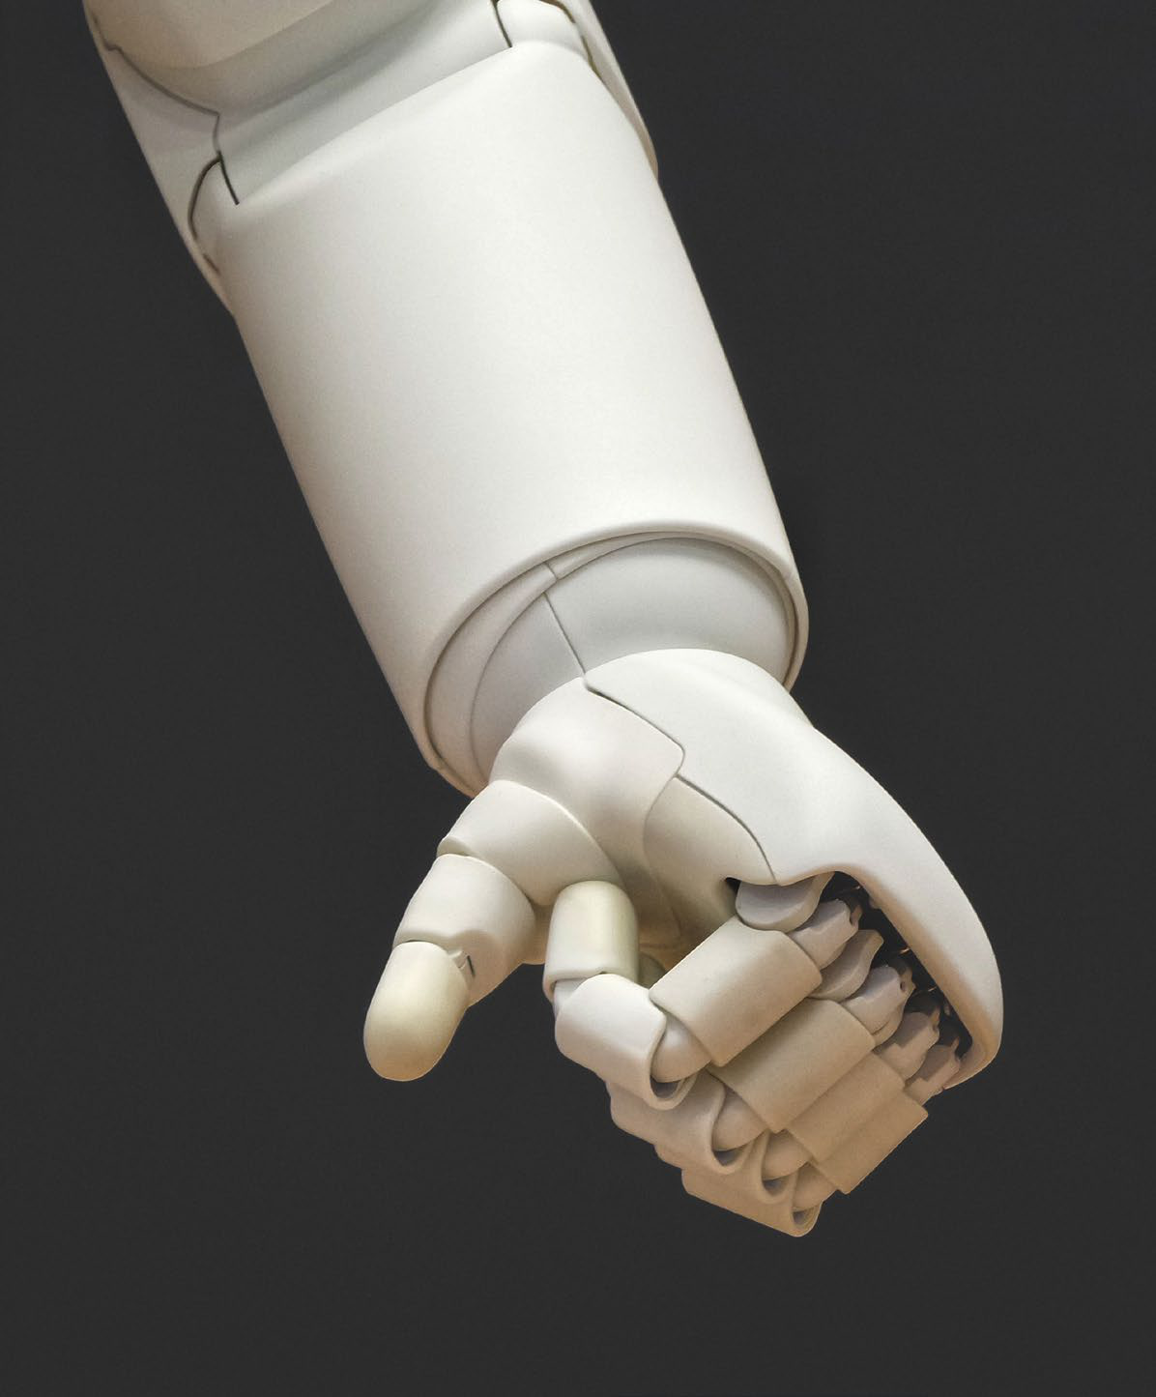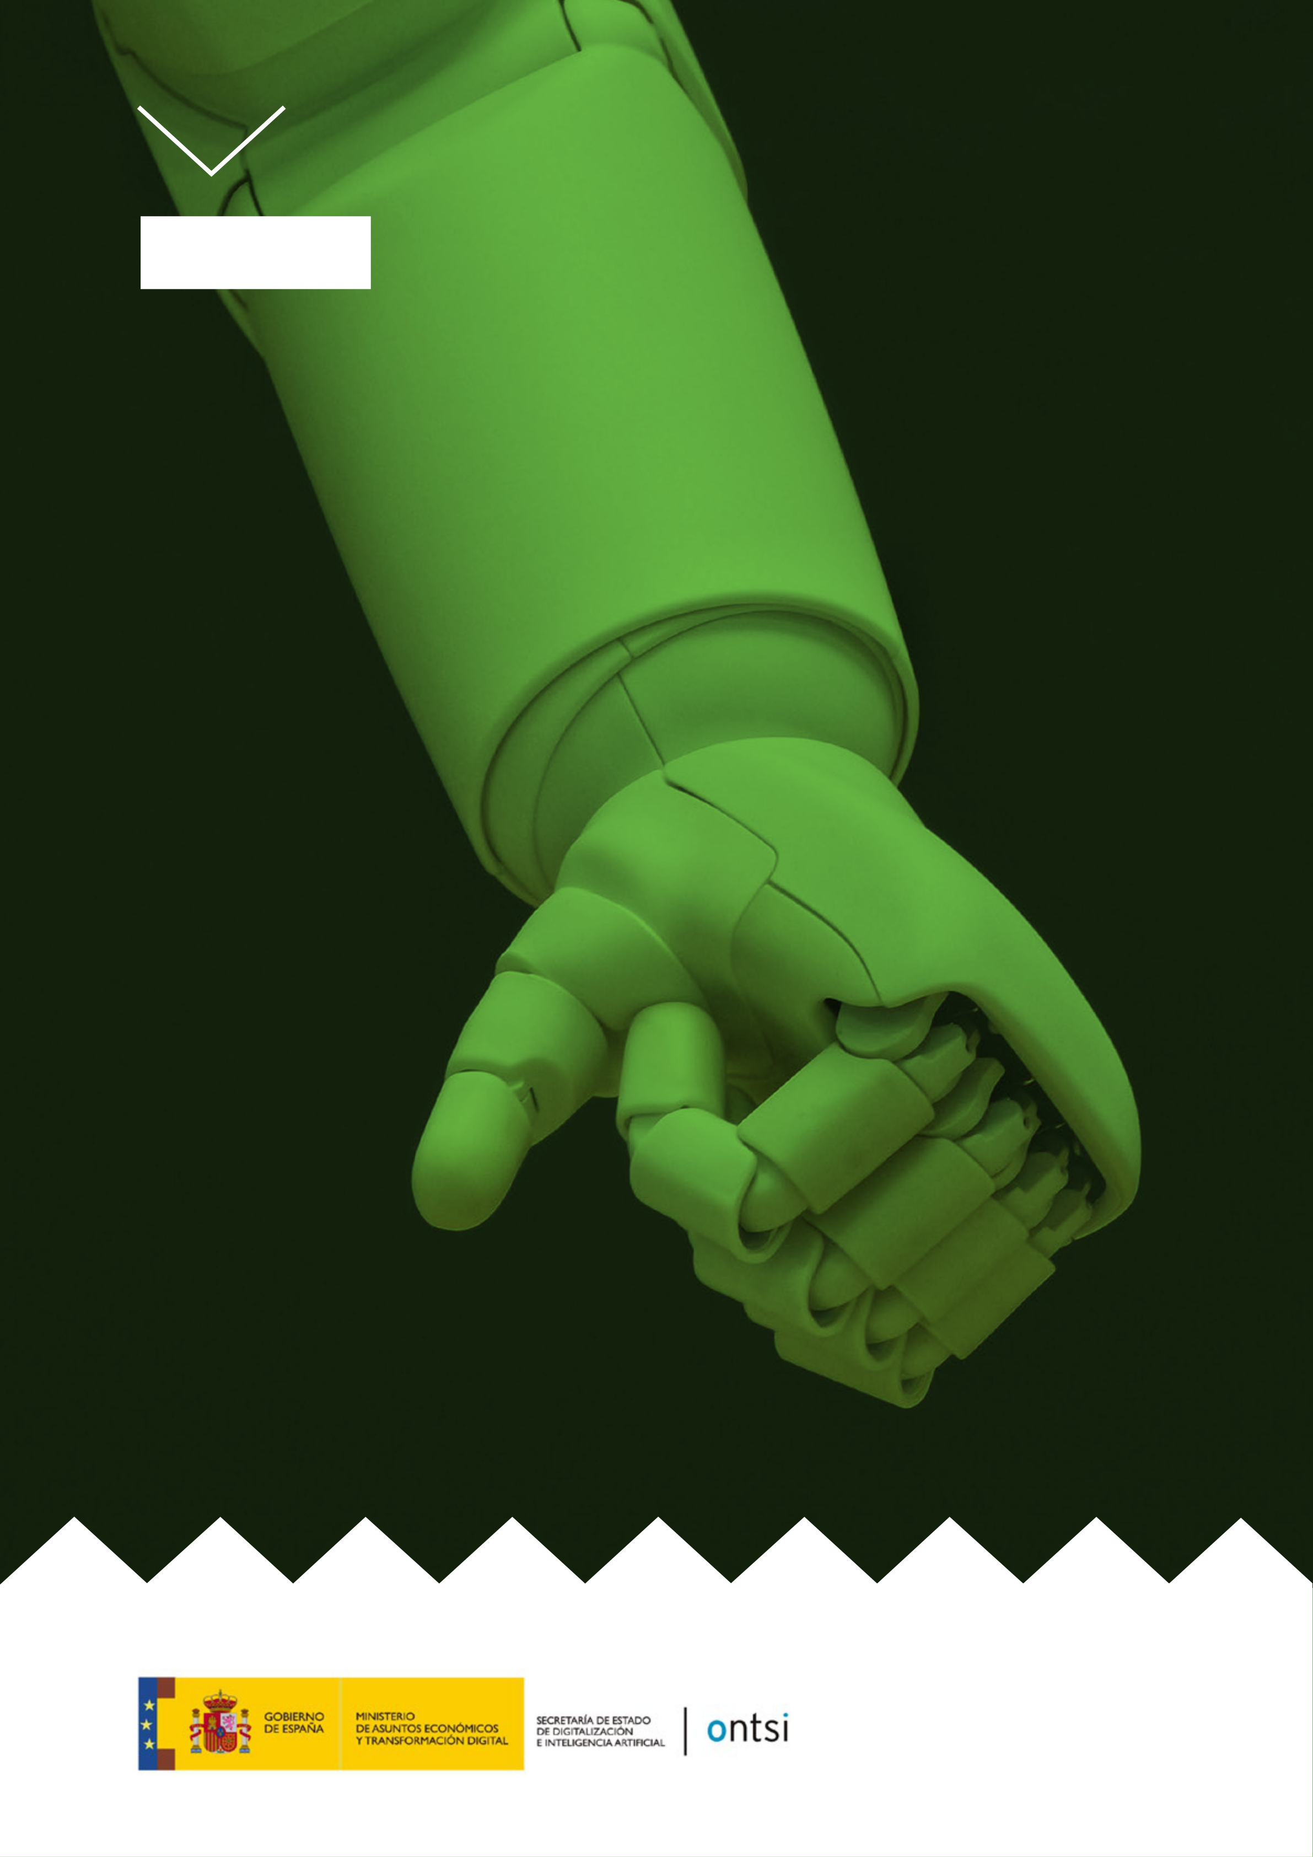

Brúixola

**Estudi sobre**   
**l'aplicació de la**   
**intel·ligència artificial**

2021



|  |  |
| --- | --- |
| **Estudi sobre l'aplicació**  **de la intel·ligència artificial** | Pàgina 3 |

Introducció

01

01

Introducció i objectius

Dintre del projecte de l'Observatori Nacional de   
Tecnologia i Societat (ONTSI) que té com a principal  
L'objectiu és identificar tendències, actituds i valoracions   
de la població internauta espanyola en qüestions   
relacionades amb la digitalització. L'estudi actual analitza   
la percepció de l'opinió pública en relació amb la   
implantació d'elements d'intel·ligència artificial (IA)   
en diversos aspectes relacionats amb la vida quotidiana.

Aquest estudi es realitza dins dels estudis de   
*seguiment*  amb periodicitat semestral, previstos   
en el projecte esmentat anteriorment, que té  
Per tal d'abordar l'anàlisi de qüestions d'  
actualitat que siguin d'interès en cada moment,   
respecte a elements o aspectes relacionats   
amb el comportament digital de la població.

La intel·ligència artificial, en l'àmbit d'aquest estudi,   
fa referència a la creació de programes informàtics   
i dispositius tecnològics que poden mostrar   
comportaments considerats intel·ligents, que tenen   
com a fi millorar la qualitat de vida de les persones.

L'estudi està enfocat a avaluar les opinions deLa ciutadania en relació amb la implementació de la inteligència artificial (IA) en diferents àmbits de la vida quotidiana com a assistents personals, vehicles i la salut. S'ha evaluat l'opinió de la població sobre algunes de les aplicacions i el desenvolupament en relació amb algunes de les aplicacions de la IA, com el desenvolupament d'assistents virtuals de veu integrats en mòbils, televisors o altaveus intel·ligents, el seu ús en automòbils, en sistemes de prescripció de compra o en l'àmbit sanitari. En l'annex finalS'hi inclou la metodologia utilitzada en l'estudi.

Aquest estudi   
avalua l'opinió   
de la ciutadania   
respecte a la   
implementació de la IA en diferents   
àmbits de la vida   
com a assistents   
personals i vehicleso salud

**Estudi sobre l'aplicació de la intel·ligència artificial**  **4**



|  |  |
| --- | --- |
| **Estudi sobre l'aplicació** **de la intel·ligència artificial** | Pàgina 5 |

Principals

02

02

Principals resultats

En general, l'ús i el desenvolupament de la IA es caracteritza per estar marcats per una percepció dual en funció del tipus de desenvolupament. Així, hi ha un grau més gran   
 d'interès en l'ús de la IA en automòbils i assistents virtuals, mentre que el seu desenvolupament com a prescriptors intel·ligents de compra i consum de continguts  
Així com la seva aplicació en l'àmbit mèdic, generen una taxa d'interès menor i certs recels sobre la seva seguretat.

El interès mitjà pels   
assistents virtuals es   
reparteix de manera homogènia entre els diferents   
segments d'edat.

IA en assistents virtuals

El 51% dels enquestats considera que aquest tipus d'assistents intel·ligents és molt o bastant interessanti només el 17% no sembla interessat en la possibilitat d'utilitzar un dispositiu digital com aquest.

L'interès mitjà, mesurat en una escala de zero a deu, se situa en 6, i gaudeix d'un interès homogeni entre els diferents segments de població, ja que la seva valoració mitjana oscil·la entre el valor mínim de 6 (entre les persones amb edats entre els 35 i 44 anys, i en la població entre 55 i 64 anys) i el interès màxim de 6 (entre les persones amb edats entre els 45 i 54 anys, i amb més de 64 anys).

IA en automòbils

El desenvolupament d'aplicacions d'IA en vehicles és l' avancement d'aquest tipus d'eines que desperta la taxa de interès més alta entre la població. Una mica més de la meitat de la població, el 55%, tindria molt interès en el desenvolupament d'aquest àmbit de la IA.

Així mateix, també és el desenvolupament de la IA que més grau d'interès desperta en un segment de població.

Las persones amb edats entre els 25 i 34 anys   
presenten un interès mitjà de 7 el més alt entre totsEls segments i tots els possibles desenvolupaments de IA.

No obstant això, quan es valora la seguretat percebuda destaca que, en una escala de zero a deu, la percepció

mèdia es situa en 5, bastant més baixa que l'interès que desperta. Tot i això, el 67% afirma que la incorporació de la IA als vehicles suposa un risc mig i baix a la circulació. A més, per a la població entre 55 i 64 anys la percepció de seguretat baixa fins a les 5.

IA com a prescriptor de compra digital

El 29% de la població internauta considera interessantL'ús de la IA com a element de prescripció de   
compra i consum de continguts digitals. Es tracta del percentatge més baix entre tots els elements de desenvolupament de la IA analitzats en el present estudi.

Únicament entre aquelles persones de 25 a 34 anys s'observa un major interès en aquest ús de la IA amb un 5 d'interès mitjà. A mesura que augmenta l'edat de la persona, davalla el interès en aquest tipus de dispositius i es situa per sota del cinc (habitual límit d'aprovació enEspanya) entre les persones majors de 54 anys.

L'escàs interès probablement estigui relacionat amb la desconfiança que genera en la població l'ús d'aparells prescriptors que utilitzen la IA. El 37% té un nivell de confiança baix (valor de 0 a 4), mentre que només el 6% mostra un alt grau de confiança en aquest desenvolupament de la IA. La confiança mitjana només supera la frontera del cinc entre les persones amb edats entre 25 i 54 anys.

La IA com a element  
prescriptor de compra   
i consum és el menys   
valorat per la ciutadania: només un 29% el considera interessant

IA en àmbit mèdic

Quatre de cada deu persones estarien interessades en el desenvolupament de la IA en l'àmbit mèdic. D'altra banda, cal destacar que el 26% no es muestra gaire a favor de la seva implementació.

Aquest tipus de tecnologia no genera gaire confiança entre la ciutadania, i un 31% desconfia obertament de l'aplicació de la IA en l'àmbit mèdic.





|  |  |
| --- | --- |
| **Estudi sobre l'aplicació**  **de la intel·ligència artificial** | Pàgina 7 |

Intel·ligència

03

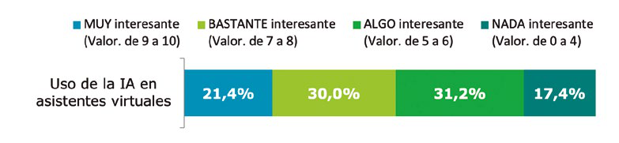

03

intel·ligència artificial (IA)

El gran avanç de la tecnologia en els últims anys ha permès que la IA entri poc a poc en la vida de la població i cada vegada estigui més present en múltiples àmbits de la vida quotidiana (com en l'educació, la salut i el benestar, l'oci, les finances o el transport).

Per IA s'entén tot allò que fa referència a la creació de programes informàtics i mecanismes tecnològics que poden arribar a mostrar   
comportaments considerats intel·ligents que tenen com a fi millorar la qualitat de vida de les persones.

Donada la rapidesa amb la qual estan incorporant-se aquests sistemes intel·ligents a la quotidianitat, i a l'especial protagonisme que cobraran en els propers anys, resulta rellevant conèixer el grau d'interès que susciten   
algunes de les seves aplicacions, com els assistents  
Virtuals, els vehicles autònoms, assitents de compres o prescriptors de consum de continguts o el desenvolupament de sistemes intel·ligents en l'àmbit mèdic.

**En general, es valora positivament l'ús de la IA en vehicles i assitents virtuals, mentre que els prescriptors intel·ligents de compra i consum de continguts, així com la seva aplicació en l'àmbit mèdic, generen certa prevenció.**

**Figura 1.** Nivell d'interès que genera l'ús d'IA

en el desenvolupament d'assistents virtu